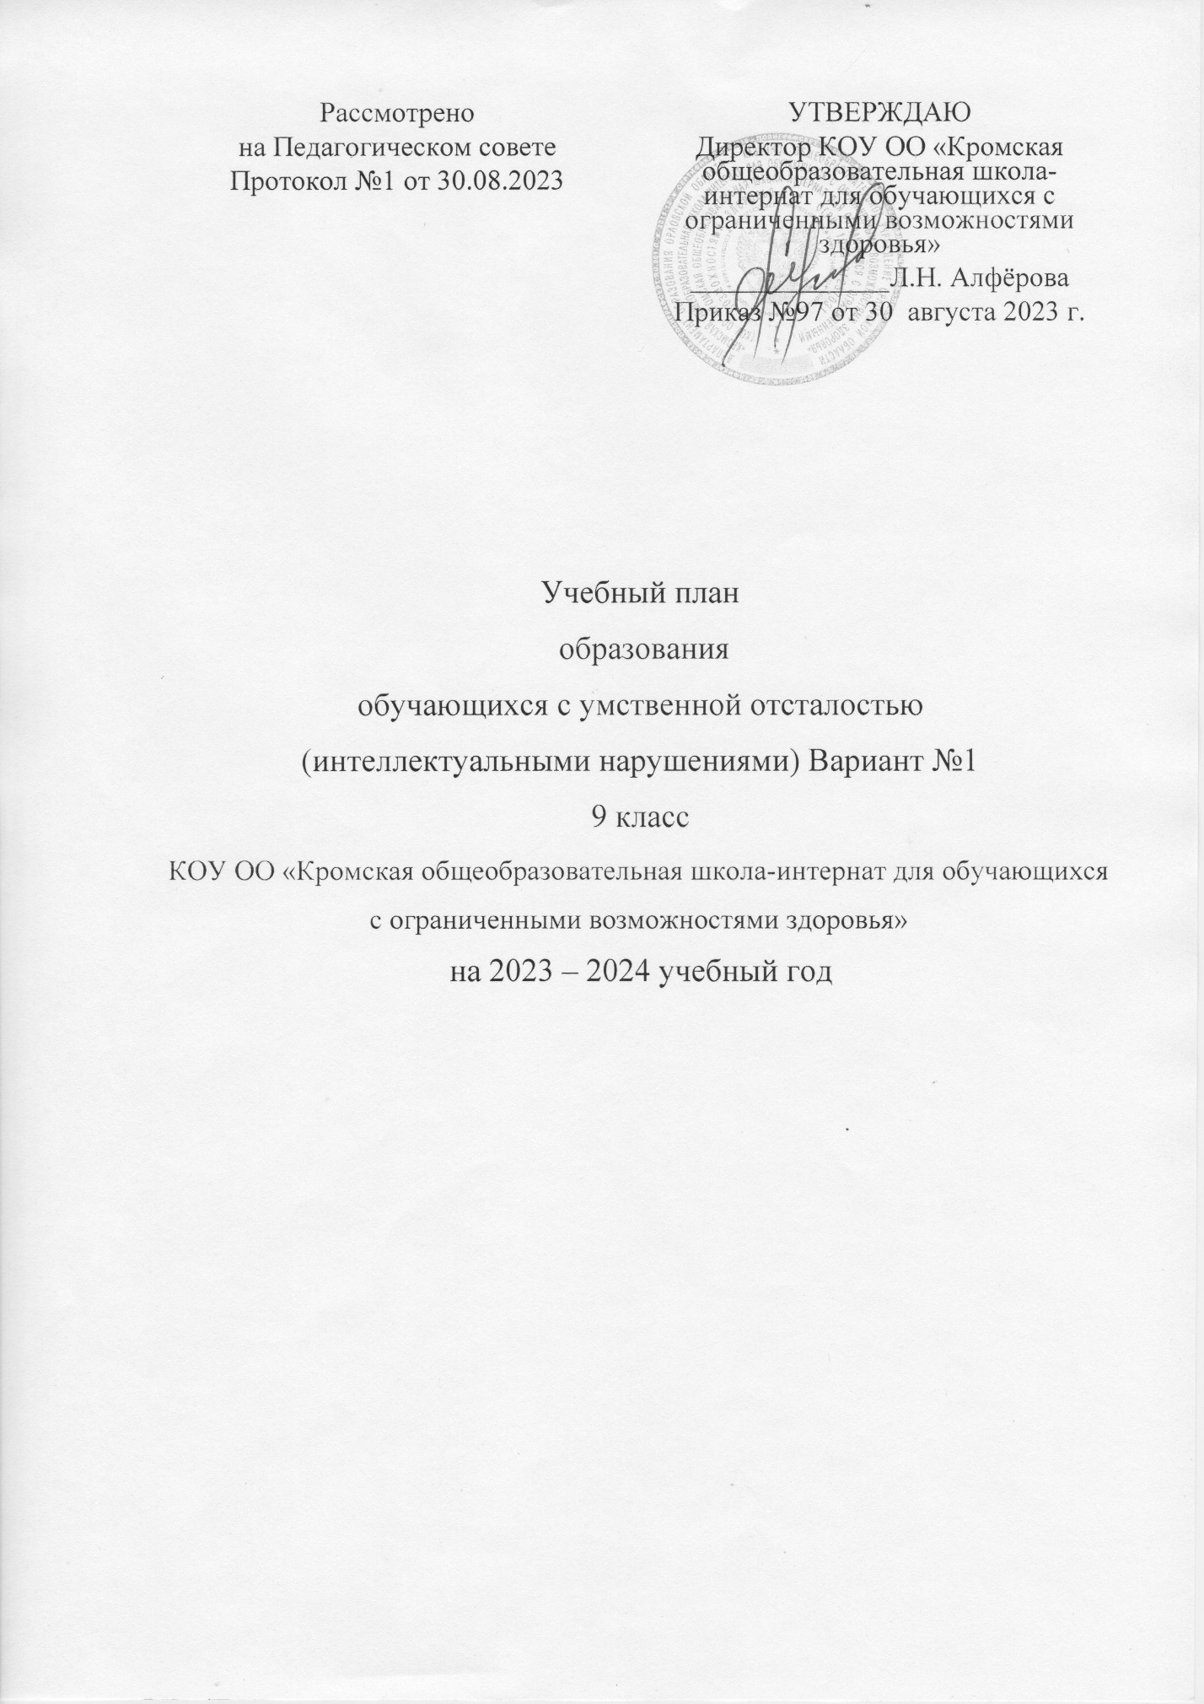
Рассмотрено  на Педагогическом совете  Протокол №1 от 30.08.2023 | УТВЕРЖДАЮ  Директор КОУ ОО «Кромская общеобразовательная школа-интернат для обучающихся с ограниченными возможностями здоровья»  ______________Л.Н. Алфёрова  Приказ №97 от 30 августа 2023 г.

Учебный план
образования
обучающихся с умственной отсталостью
(интеллектуальными нарушениями) Вариант №1
9 класс
КОУ ОО «Кромская общеобразовательная школа-интернат для обучающихся с ограниченными возможностями здоровья»
на 2023 – 2024 учебный год

ПОЯСНИТЕЛЬНАЯ ЗАПИСКА К УЧЕБНОМУ ПЛАНУ

на 2023-2024 учебный год
- класс (шестидневная учебная неделя)
Учебный план разработан школой в соответствии с действующим законодательством РФ в области общего образования и образования лиц с ограниченными возможностями здоровья, реализует основные принципы и положения обучения лиц с умственной отсталостью.
Нормативной основой для разработки учебного плана являются:
- Закон РФ «Об образовании в Российской Федерации №273-ФЗ от 29.12.2012 года»,
- Типовое положение о специальной (коррекционном) образовательном учреждении для обучающихся с ограниченными возможностями здоровья, утвержденное постановлением Правительства РФ от 12.03.1997 г. №288,
- инструктивное письмо Министерства образования РФ «О специфике деятельности специальных (коррекционных) образовательных учреждений
I-VIII вида» от 09.04.1997 года №48.
- Санитарные правила СП 2.4.3648-20 «Санитарно-эпидемиологические требования к организациям воспитания и обучения, отдыха и оздоровления детей и молодёжи»;
- базисный учебный план специальных (коррекционных) общеобразовательных учреждений VIII вида общего образования учащихся с умственной отсталостью, утвержденный приказом Министерства образования от 10.04.2002 года №29/2065-и
- приказ Министерства образования и науки РФ №889 от 30.08.2010 г «О внесении изменений в федеральный базисный учебный план и примерные учебные планы образовательных учреждений РФ, реализующих программы общего образования, утвержденные приказом Министерства образования РФ от 09.03.2004 года №1312»Об утверждении федерального базисного учебного плана и примерных учебных планов для образовательных учреждений РФ реализующих программы общего образования».
- Устав школы.
Учебный план для обучающихся с умственной отсталостью предусматривает девятилетний срок обучения, как оптимальный для получения ими общего образования и профессионально-трудовой подготовки, необходимых для их социальной адаптации и реабилитации.
Учебный план школы определяет структуру и содержание образовательного процесса для детей с умственной отсталостью, регулирует обязательную минимальную нагрузку и дополнительную нагрузку в рамках максимально допустимого недельного количества часов в каждом классе.
В 9 классе продолжается обучение по общеобразовательным предметам и трудовому обучению, имеющее профессиональную направленность.
«Профессионально-трудовое обучение» (9 класс), которое помогает обучающимся с умственной отсталостью (интеллектуальными нарушениями) освоить навыки ручного труда, приобрести первоначальные профессиональные умения, подготовить обучающихся к освоению доступной профессии.
Начало и продолжительность учебного года и каникул устанавливаются в соответствии со сроками, действующими для всех общеобразовательных учреждений; на основании годового календарного графика на 2023-2024 учебный год; на основании - Санитарные правила СП 2.4.3648-20 «Санитарно-эпидемиологические требования к организациям воспитания и обучения, отдыха и оздоровления детей и молодёжи»;
- режим работы – 6 дневная неделя.
- КОУ ОО «Кромская общеобразовательная школа-интернат для обучающихся с ограниченными возможностями здоровья» - школа с круглосуточным пребыванием обучающихся и воспитанников.
Продолжительность учебного дня с 9.00 до 14.00, с 9.00 до 15.00, с 9.00 до 16.00.
Демократические преобразования в обществе и модернизация системы специального образования требуют внедрения в практику работы школы-интерната предметов обучения, которые могли бы обеспечить трудоустройство выпускникам школы-интерната.
Факультативные занятия позволяют обеспечить вариативность образования, учесть образовательные потребности обучающихся, местные условия, возможности школы-интерната, более полно реализовать социальный заказ на образовательные услуги. В школе они представлены следующими дисциплинами: ОБЖ, подготовка МОП.
Программы направлены на формирование у обучающихся с умственной отсталостью (интеллектуальными нарушениями) прочных навыков хозяйственно-бытового самообслуживания; умений, которые возможно использовать в индивидуально-трудовой деятельности; подготовку к труду на конкретном рабочем месте.
Программа разработана на основе типовой программы Министерства образования РФ 1996 года по ОБЖ с учетом специфических трудностей обучаемого контингента умственно отсталых детей.
В программе ставится цель воспитания и формирования человека, знающего и умеющего принимать необходимые меры по предотвращению и устранению чрезвычайной ситуации и не являющегося носителем или источником возникновения экстремальных ситуаций.
Программой закрепляется понятие «Экстремальные или чрезвычайные ситуации», рассматриваются общие подходы характеристик ЧС природного и техногенного характера, возможные причины возникновения экстремальных ситуаций, меры по их предупреждению.
Программа предусматривает формирование основ знаний и умений по сохранению здоровья и защите жизни в условиях, опасных и чрезвычайных ситуаций, по оказанию само- и взаимопомощи в случае проявления опасностей. Она предназначена для привития учащимся сознательного и ответственного отношения к вопросам личной безопасности, умений распознавать и оценивать опасные и вредные факторы среды обитания человека и определять способы защиты от них.
Программа факультатива «Подготовка младшего обслуживающего персонала» предусматривает подготовку учащихся к выполнению обязанностей уборщиков служебных и производственных помещений, пищеблоков, мойщиков посуды, дворников, рабочих, учащихся, кто в силу глубины и особенностей структуры своих дефектов не может заниматься производительным трудом, овладеть профессией столяра, слесаря, швеи и подобной по уровню сложности.
Введение в учебный план третьего часа физического воспитания считаем нецелесообразным, так как во внеурочной деятельности достаточно времени на работу по направлению физкультурно-спортивной направленности. (Направление в воспитательной деятельности «Охрана здоровья», спортивная секция «Темп», участие в районных соревнованиях, занятие в секции оздоровительного комплекса п. Кромы.)

УЧЕБНЫЙ ПЛАН
КОУ ОО «Кромская общеобразовательная школа-интернат для обучающихся с ограниченными возможностями здоровья»
на 2023 – 2024 учебный год
№  п/п | Класс  Предмет | 9
1 | Чтение и развитие речи | 3
2 | Письмо и развитие речи | 4
3 | Математика | 4
4 | Природоведение
5 | Биология | 2
6 | География | 2
7 | История Отечества | 2
8 | Обществознание | 1
9 | Этика и психология семейной жизни
10 | Изобразительное искусство
11 | Музыка и пение
12 | Физическое воспитание | 2
13 | Трудовое обучение
14 | Профессионально-трудовое обучение | 14
15 | Трудовая практика (в днях) | 20
16 | Развитие устной речи на основе изучения предметов и явлений окружающей действительности
17 | Социально-бытовая ориентировка | 2
18 | Ритмика
19 | Обязательные индивидуальные и групповые коррекционные занятия
 | ИТОГО: Обязательная  нагрузка учащегося | 36
20 | Факультативные занятия:  - основы безопасности жизнедеятельности;  - подготовка младшего обслуживающего персонала | 2  1  1
 | ВСЕГО:
 | Максимальная нагрузка уч-ся | 38

